Лабораторна робота №2
Налаштування активного мережевого обладнання на прикладі комутатора
Мета: ознайомитись із принципами функціонування комутатора та особливостями його будови. Навчитись проводити налаштування комутатора для коректної роботи мережі.
2.1 Теоретичні відомості
2.1.1 Активне мережеве обладнання
Для забезпечення роботи комп'ютерної мережі необхідно мережеве обладнання. Мережеве обладнання – це пристрої, необхідні для роботи комп'ютерної мережі, наприклад: маршрутизатор, комутатор, концентратор, та ін Зазвичай виділяють активне і пасивне мережеве обладнання.
До активного мережевого обладнання відносять концентратори, комутатори, маршрутизатори, мережеві адаптери, тобто мережеве телекомунікаційне обладнання, яке можна назвати «інтелектуальним», тоді як функція пасивного мережевого обладнання складається тільки в забезпеченні передачі сигналу. Активні пристрої, як правило, виконують певні операції з сигналом, тобто можуть підсилювати його або перетворювати з одного виду в інший. Для цього вони вимагають наявності зовнішнього джерела живлення.
Карта мережевого інтерфейсу (Network Interface Card - NIC), яку також називають мережевим адаптером або мережевою картою - це пристрій, який здійснює фізичне під’єднання комп’ютера до мережі, тобто забезпечує фізичне сполучення між мережевим кабелем і внутрішньою шиною комп’ютера.
Карта мережевого інтерфейсу отримує дані від персонального комп’ютера, перетворює їх до відповідного формату і пересилає через кабельну систему до іншої мережевої карти; остання приймає дані, перетворює їх у форму, зрозумілу для даного комп’ютера і передає безпосередньо у комп’ютер.
Для вирішення проблеми міжмережевої взаємодії виробниками обладнання пропонуються різні інтерфейсні пристрої – повторювачі (repeater), мости (bridge), комутатори (switch), маршрутизатори (router), шлюзи (gateway) та ін.
Основна різниця між цими пристроями полягає в тому, що у відповідності з прийнятою ISO (Міжнародною Організацією по Стандартизації) семирівневої моделі відкритих систем OSI, повторювачі діють на першому (фізичному) рівні (Physical Layer), мости – на другому рівні (Data Link Layer), а маршрутизатори – це пристрої, які діють на третьому (мережевому) рівні (Network Layer).
Повторювач – це пристрій, який отримує електричний або оптичний сигнал із кабеля через один інтерфейс, регенерує його і висилає в кабель через другий інтерфейс. Завданням повторювача є пересилання будь-якого вхідного сигналу до всіх інших портів без модифікації або непотрібної затримки. Це означає також пересилання сигналів колізій, фрагментів рамок, шумів. Повторювачі можуть мати два або більше портів. Прикладом багатопортового повторювача є хаб у мережі Ethernet. Порти повторювача не мусять бути ідентичними. Вони можуть передавати сигнали від входу для провідного кабеля до входу для оптоволоконного кабеля, але це можливе тільки в межах тієї самої топології. Наприклад, можна переслати сигнал від 10Base-T до 10Base-F, але не можна побудувати повторювач для мереж різних типів, наприклад, для Ethernet і TokenRing; пристрої, які можуть здійснювати такі сполучення, називають мостами. Всередині повторювача є два або більше трансиверів (відповідно до кількості портів) та логічні елементи, які з'єднують трансивери між собою. Оскільки повторювачі містять тільки трансивери, які не аналізують жодної інформації про регенеровані сигнали, тому їх відносять до пристроїв Рівня 1 (Фізичного рівня) моделі OSI.
Порти повторювачів не мають власних фізичних або логічних адрес, тобто повторювачі у цьому відношенні діють подібно до загальної шини мережі Ethernet, дотримуючись протоколу CSMA/CD, і сегменти, під'єднані до портів повторювача, утворюють одну область колізій. Трафік, генерований одним сегментом, передається через повторювач до інших сегментів. Це спричиняє зростання сумарного трафіку, так що, коли мережеві сегменти дуже завантажені, то застосування повторювачів не рекомендується.
Концентратор (hub) ще інколи називають багатопортовим повторювачем завдяки тому, що функції його нічим не відрізняються від попереднього пристрою. Єдина відмінність концентратора полягає в тому, що він, як правило, має більше ніж 2 порти – 5, 8, 12, 24 або навіть 48.
Концентратори можна також умовно розбити на певні групи:
- активні – вони можуть регенерувати сигнали у мережі завдяки наявності зовнішнього джерела живлення, а значить, і збільшувати шлях проходження сигналу по середовищу;
- пасивні – служать лише для організації фізичної топології і не підсилюють сигнал, не збільшуючи відстань від відправника до отримувача;
- програмовані (intelligent) – мають консольні порти і можуть бути запрограмовані для управління мережевим трафіком;
- непрограмовані (dumb) – не володіють можливостями управління трафіком; приймають сигнал на вхідному порті і передають його на всі інші порти крім вхідного без змін.
Мости дозволяють сегментувати мережі на менші частини, у яких загальне середовище розділяється невеликим числом користувачів.
Функцією моста є об’єднання окремих локальних мереж на Канальному рівні (підрівень MAC). Мости можуть з’єднувати різні типи мереж (такі як Ethernet і Fast Ethernet) або мережі однакового типу. Оскільки мости працюють на Рівні 2, вони мають доступ до фізичних адрес станцій в сегментах мереж, під’єднаних до моста. Після встановлення фізичних адрес станції-джерела і станції-призначення, які беруть участь в обміні інформацією, мости можуть здійснювати доступ до сегментів на основі фізичних адрес. Це дозволяє пропускати через мости тільки необхідний трафік. Якщо кадр, прийнятий мостом, адресований до станції в тому ж сегменті, то він не передається до інших сегментів (фільтрується); якщо ж станція-джерело і станція-призначення розташовані в різних сегментах, то міст висилає кадр до належного сегменту. Крім того, мости запобігають передаванню всіх помилкових або погано вирівняних пакетів.
Комутатор. Як і концентратор, комутатор з'єднує кілька вузлів з мережею. На відміну від концентратора, комутатор може передати повідомлення конкретному вузлу. Коли вузол відправляє повідомлення іншому вузлу через комутатор, той приймає і декодує кадри та зчитує фізичну (MAC) адресу повідомлення.
У таблиці комутатора, що називається таблицею MAC-адрес, перебуває список активних портів і адрес підключених до них вузлів. Коли вузли обмінюються повідомленнями, комутатор перевіряє, чи є в таблиці MAC-адреса. Якщо так, комутатор встановлює між джерелом та адресатом тимчасове з'єднання, що називається лінією. Ця нова лінія являє собою спеціалізований канал, по якому два вузли обмінюються даними. Інші вузли, підключені до комутатора, працюють на різних смугах пропускання каналу і не приймають повідомлення, адресовані не їм. Для кожного нового з'єднання між вузлами створюється нова лінія. Такі лінії дозволяють встановлювати кілька зв'язків одночасно.
Комутатор будує таблицю MAC-адрес, перевіряючи MAC-адресу джерела в кожному кадрі, що проходить між вузлами. Коли новий вузол відправляє повідомлення або відповідає на повідомлення з масового розсилання, комутатор негайно з'ясовує його адресу і порт, до якого він підключений. Таблиця динамічно оновлюється щоразу, коли комутатор зчитує нову MAC-адресу джерела. У такий спосіб він швидко довідується адреси всіх підключених вузлів.
Іноді до порту комутатора підключають інший мережевий пристрій, наприклад, концентратор. Це збільшує кількість вузлів, які можна підключити до мережі. Якщо до порту комутатора підключений концентратор, то MAC-адреси всіх вузлів, підключених до концентратора, зв'язуються з одним портом. Трапляється, що один вузол підключеного концентратора відправляє повідомлення іншому вузлу того ж пристрою. У цьому випадку комутатор приймає кадр і перевіряє місцезнаходження вузла призначення по таблиці. Якщо вузли джерела й призначення підключені до одного порту, комутатор відхиляє повідомлення.
Маршрутизатори є високоефективним засобом для з’єднання різних локальних комп’ютерних мереж в мережеві структури довільної складності. На відміну від мостів маршрутизатори працюють з логічними ідентифікаторами кожного сегменту мережі. Це дозволяє об’єднувати множину логічно різних підмереж, кожна з яких є в принципі незалежним адміністративним доменом.
Сучасні маршрутизатори є багатопротокольними і, на відміну від мостів, містять програмний модуль, що забезпечує реалізацію відповідного протоколу і працює з більш повною інформацією, що зберігається в базі даних маршрутизатора - таблиці маршрутизації.
Принципова різниця між базами даних маршрутизатора і моста полягає в тому, що таблиця маршрутизації містить інформацію про шляхи (маршрути), пройдені кожним пакетом по мережі від відправника до отримувача.
Шлюзи забезпечують ще більш інтелектуальний і, відповідно, більш повільний сервіс. Мови, що дозволяють комп’ютерам спілкуватись, називаються протоколами. Шлюзи перетворюють різні мережеві протоколи і таким чином дозволяють різним мережевим пристроям не просто з’єднуватись, а працювати як єдина мережа.
2.1.2 Структура та принцип роботи комутатора
Найчастіше використовуються комутатори з функціональною структурою трьох типів:
- з комутаційною матрицею (рисунок 2.1);
- із загальною шиною;
- із спільною багатовходовою пам’яттю (рисунок 2.2).
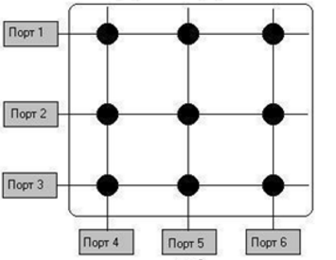
Рисунок 2.1 – Функціональна структура комутатора із комутаційною матрицею
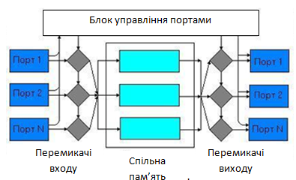
Рисунок 2.2 – Функціональна структура комутатора із спільною багатовходовою пам’яттю
Комутатори з комунікаційною матрицею за рахунок паралельної обробки швидко здійснюють взаємодію портів. Однак число портів обмежене, так як складність реалізації комутатора зростає пропорційно квадрату числа портів. Матриця може бути реалізована на різних комбінаційних схемах, але в будь-якому випадку в її основі лежить технологія комутації фізичних каналів. Основним недоліком є неможливість буферизації даних усередині самої матриці.
У комутаторах із загальною шиною використовується високошвидкісна шина, призначена для зв'язку процесорів портів. Зв'язок портів через шину здійснюється в режимі поділу часу. В даному випадку високошвидкісна шина грає пасивну роль. Активними є спеціалізовані процесори портів. Для того, щоб шина не була вузьким місцем комутатора, її продуктивність повинна бути в кілька разів вище швидкості надходження даних на вхідні порти. Для зменшення затримок при передачі кадр повинен передаватися по шині невеликими частинами. Розмір цих частин визначається виробником комутатора. Шина, так само, як і комутаційна матриця не може здійснювати проміжну буферизацію.
Третій тип комутатора - комутатори із спільною багатовхідною пам'яттю. Вхідні блоки процесорів портів з'єднуються через перемикачі входу зі спільною пам'яттю, а вихідні блоки цих же процесорів з'єднуються зі спільною пам'яттю через перемикачі виходу. Перемикання входу і виходу спільної пам'яті здійснює блок управління портами. Цей блок організовує в пам'яті по кілька черг даних - по одній для кожного вихідного порту. Вихідні блоки процесорів передають блоку управління запити на запис даних в чергу порту, який відповідає адресі призначення пакета. Блок управління портами по черзі підключає вхід пам'яті до одного з вхідних блоків процесорів і той переписує частину даних в чергу певного вихідного порту. У міру заповнення черг блок управління виробляє почергове підключення виходу спільної пам'яті до вихідних портів і дані з черги переписуються у вихідний буфер процесора.
Кожна з описаних архітектур має свої переваги і недоліки. Тому часто в функціонально складних комутаторах комбінуються різні архітектури.
Комутатор зберігає в асоціативній пам'яті таблицю комутації, в якій вказується відповідність MAC-адреси вузла порту комутатора. При включенні комутатора ця таблиця порожня, і він починає працювати в режимі навчання. В цьому режимі дані, які надійшли з якогось порта, передаються на всі інші порти комутатора. При цьому комутатор аналізує кадри (frame) і, визначивши MAC-адресу хоста-відправника, заносить його в таблицю. Згодом, якщо на один з портів комутатора надійде кадр, призначений для хоста, MAC-адреса якого вже є в таблиці, то цей кадр буде переданий тільки через порт, зазначений у таблиці. Якщо MAC-адреса хоста-одержувача не прив'язана до якогось порту комутатора, то кадр буде відправлений на всі порти. Згодом комутатор будує повну таблицю для всіх своїх портів, і в результаті трафік локалізується. Варто відзначити малу латентність (затримку) і високу швидкість пересилки на кожному порту інтерфейсу.
Способи комутації в комутаторі. Існує три способи комутації. Кожен з них – це комбінація таких параметрів, як час очікування «прийняттям комутатором рішення» (латентність) і надійність передачі.
Виділяють такі способи комутації: з проміжним зберіганням (Store and Forward), «Безперервний» (cut-through), «Безфрагментний» (fragment-free) або гібридний.
З проміжним зберіганням (Store and Forward). Комутатор читає всю інформацію, що надійшла в кадрі, перевіряє його на відсутність помилок, вибирає порт комутації і після цього посилає в нього перевірений кадр.
«Безперервний» (cut-through). Комутатор зчитує в кадрі тільки адресу призначення і після виконує комутацію. Цей режим зменшує затримки при передачі, але в ньому немає методу виявлення помилок.
«Безфрагментний» (fragment-free) або гібридний. Цей режим є модифікацією режиму «Безперервно». Передача здійснюється після фільтрації фрагментів колізій (кадри розміром 64 байта обробляються за технологією store-and-forward, інші за технологією cut-through).
Затримка, пов'язана з «прийняттям комутатором рішення», додається до часу, який потрібен кадру для входу на порт комутатора і виходу з нього, і разом з ним визначає загальну затримку комутатора.
Основними характеристиками комутатора, що вимірюють його продуктивність, є:
- швидкість фільтрації (filtering);
- швидкість маршрутизації (forwarding);
- пропускна здатність (throughput);
- затримка передачі кадру.
Крім того, існує кілька характеристик комутатора, які найбільшою мірою впливають на зазначені характеристики продуктивності. До них відносяться:
- розмір буфера (буферів) кадрів;
- продуктивність внутрішньої шини;
- продуктивність процесора або процесорів;
- розмір внутрішньої адресної таблиці.
Швидкість фільтрації і швидкість просування
Швидкість фільтрації і просування кадрів – це дві основні характеристики продуктивності комутатора. Ці характеристики є інтегральними показниками, вони не залежать від того, яким чином технічно реалізований комутатор.
Швидкість фільтрації визначає швидкість, з якою комутатор виконує наступні етапи обробки кадрів:
- прийом кадру в свій буфер,
- перегляд адресної таблиці з метою знаходження порту для адреси призначення кадру,
- знищення кадру, так як його порт призначення збігається з портом-джерелом.
Швидкість просування визначає швидкість, з якою комутатор виконує наступні етапи обробки кадрів:
- прийом кадру в свій буфер,
- перегляд адресної таблиці з метою знаходження порту для адреси призначення кадру,
- передача кадру в мережу через знайдений по адресній таблиці порт призначення. Як швидкість фільтрації, так і швидкість просування вимірюються зазвичай в кадрах в секунду. Якщо в характеристиках комутатора не уточнюється, для якого протоколу і для якого розміру кадру наведені значення швидкостей фільтрації і просування, то за замовчуванням вважається, що ці показники даються для протоколу Ethernet і кадрів довжиною 64 байта (без преамбули), з полем даних в 46 байт . Застосування в якості основного показника швидкості роботи комутатора кадрів мінімальної довжини пояснюється тим, що такі кадри завжди створюють для комутатора найбільш важкий режим роботи в порівнянні з кадрами іншого формату. Тому при проведенні тестування комутатора режим передачі кадрів мінімальної довжини використовується як найбільш складний тест, який повинен перевірити здатність комутатора працювати при найгіршому поєднанні для нього параметрів трафіку.
Пропускна здатність комутатора вимірюється кількістю переданих в одиницю часу через його порти призначених для користувача даних. Так як комутатор працює на канальному рівні, то для нього корисними даними є ті дані, які переносяться в полі даних кадрів протоколів канального рівня - Ethernet, Token Ring, FDDI і т.п. Максимальне значення пропускної здатності комутатора завжди досягається на кадрах максимальної довжини, так як при цьому і частка накладних витрат на службову інформацію кадру набагато нижче, ніж для кадрів мінімальної довжини, і час виконання комутатором операцій по обробці кадру, що припадає на один байт корисної інформації, істотно менше.
Затримка передачі кадру вимірюється як час, що минув з моменту приходу першого байта кадру на вхідний порт комутатора до моменту появи цього байта на вихідному порту комутатора. Затримка складається з часу, що витрачається на буферизацію байт кадру, а також часу, що витрачається на обробку кадру комутатором - перегляд адресної таблиці, ухвалення рішення про фільтрацію або просування і отримання доступу до середовища вихідного порта. Величина затримки залежить від режиму роботи комутатора. Якщо комутація здійснюється "на льоту", то затримки невеликі і становлять від 10 мкс до 40 мкс, а при повній буферизації кадрів - від 50 мкс до 200 мкс (для кадрів мінімальної довжини).
Незалежно від внутрішньої організації комутатора і способів конвеєризації його операцій, можна визначити досить прості вимоги до продуктивності його елементів, які є необхідними для підтримки заданої матриці трафіку. Так як виробники комутаторів намагаються зробити свої пристрої як можна більш швидкодіючими, то загальна внутрішня продуктивність комутатора часто з деяким запасом перевищує середню інтенсивність будь-якого варіанту трафіку, який можна направити на порти комутатора відповідно до їх протоколів. Такий тип комутаторів називають неблокуючими, тобто будь-який варіант трафіку передається без зниження його інтенсивності. Крім пропускних спроможностей окремих елементів комутатора, таких як процесори портів або загальна шина, на продуктивність комутатора впливають такі його параметри як розмір адресної таблиці, обсяг загального буфера або окремих буферів портів.
Розмір адресної таблиці впливає на максимальну ємність адресної таблиці і визначає максимальну кількість MAC-адрес, з якими може одночасно оперувати комутатор. Так як комутатори найчастіше використовують для виконання операцій кожного порту виділений процесорний блок зі своєю пам'яттю для зберігання примірника адресної таблиці, то розмір адресної таблиці для комутаторів зазвичай наводиться в розрахунку на один порт. Кожен порт зберігає тільки ті набори адрес, якими він користується останнім часом. Значення максимального числа МАС-адрес, яке може запам'ятати процесор порту, залежить від області застосування комутатора. Комутатори робочих груп зазвичай підтримують лише кілька адрес на порт, так як вони призначені для утворення мікросегментів. Комутатори відділів повинні підтримувати кілька сотень адрес, а комутатори магістралей мереж - до декількох тисяч. Недостатня ємність адресної таблиці може спричинити уповільнення роботи комутатора і засмічення мережі надлишковим трафіком. Якщо адресна таблиця процесора порту повністю заповнена, а він зустрічає нову адресу джерела, то він повинен витіснити з таблиці будь-якої стару адресу і помістити на його місце нову. Ця операція сама по собі займе у процесора частину часу, але головні втрати продуктивності будуть спостерігатися при надходженні кадру з адресою призначення, яку довелося видалити з адресної таблиці. Так як адреса призначення кадру невідома, то комутатор повинен передати цей кадр на всі інші порти. Ця операція буде створювати зайву роботу для багатьох процесорів портів, крім того, копії цього кадру будуть потрапляти і на ті сегменти мережі, де вони зовсім непотрібні. Деякі виробники комутаторів вирішують цю проблему за рахунок зміни алгоритму обробки кадрів з невідомим адресою призначення. Один з портів комутатора конфігурується як магістральний порт, на який за замовчуванням передаються всі кадри з невідомим адресою.
Внутрішня буферна пам'ять комутатора потрібна для тимчасового зберігання кадрів даних в тих випадках, коли їх неможливо негайно передати на вихідний порт. Буфер призначений для згладжування короткострокових пульсацій трафіку. Адже навіть якщо трафік добре збалансований і продуктивність процесорів портів, а також інших елементів комутатора достатня для передачі середніх значень трафіку, то це не гарантує, що їх продуктивності вистачить при дуже великих пікових значеннях навантажень. Наприклад, трафік може протягом кількох десятків мілісекунд надходити одночасно на всі входи комутатора, не даючи йому можливості передавати прийняті кадри на вихідні порти. Для запобігання втрат кадрів при короткочасному багаторазовому перевищенні середнього значення інтенсивності трафіку (а для локальних мереж часто зустрічаються значення коефіцієнта пульсації трафіку в діапазоні 50 - 100) єдиним засобом служить буфер великого обсягу. Як і в випадку адресних таблиць, кожен процесорний модуль порту зазвичай має свою буферну пам'ять для зберігання кадрів. Чим більше обсяг цієї пам'яті, тим менш імовірні втрати кадрів при перевантаженнях, хоча при незбалансованості середніх значень трафіку буфер все одно рано чи пізно переповниться.
Зазвичай комутатори, призначені для роботи у важливих частинах мережі, мають буферну пам'ять в кілька десятків або сотень кілобайт на порт. Добре, коли цю буферну пам'ять можна перерозподіляти між декількома портами, так як одночасні перевантаження по декількох портів малоймовірні. Додатковим засобом захисту може служити загальний для всіх портів буфер в модулі керування комутатором. Такий буфер завичай має обсяг в декілька мегабайт.
2.1.3 Налаштування мережевого обладнання
Коректна робота мережі значно залежить від налаштувань активного обладнання. Операція призначення необхідних мережевих параметрів називається ініціалізацією пристрою. Обов'язковою частиною ініціалізації є призначення IP-адрес (і відповідних масок) мережних інтерфейсів комп'ютерів, комутаторів і маршрутизаторів.
Ініціалізація комунікаційних пристроїв, поряд з присвоєнням імені вузла та IP-адрес мережних інтерфейсів, включає призначення інших параметрів ініціалізації.
Установка параметрів ініціалізації проводиться в спеціальних режимах: привілейованому і режимі конфігурації. З метою безпеки доступ до таких режимів здійснюється за допомогою різних паролів, вибір яких залежить від відповідної схеми ініціалізації.
Крім параметрів адресації, при ініціалізації комунікаційних пристроїв призначаються спеціалізовані параметри, що відповідають особливостям конкретної комп'ютерної мережі. Так, комутаторам повідомляються дані або однієї загальної, або декількох таблиць комутації, маршрутизаторам - вихідні адреси таблиць маршрутизації, IP-адреса маршрутизатора за замовчуванням і ін.
Після ініціалізації мережеві пристрої забезпечують можливість адміністративного контролю і управління роботою мережі.
Розглянемо більш детально конфігурування обладнання мережі в ході практичного виконання роботи.
2.2 Хід виконання
2.2.1 Підключення до обладнання з метою конфігурування
Більшість маршрутизаторів (комутаторів) не мають власних моніторів і клавіатур, тому доступ до них ззовні здійснюється через спеціальний консольний порт. Через цей порт здійснюється підключення і початкова конфігурація пристрою. Для підключення до мережних пристроїв необхідний спеціальний консольний кабель і персональний комп'ютер (рисунок 2.3).
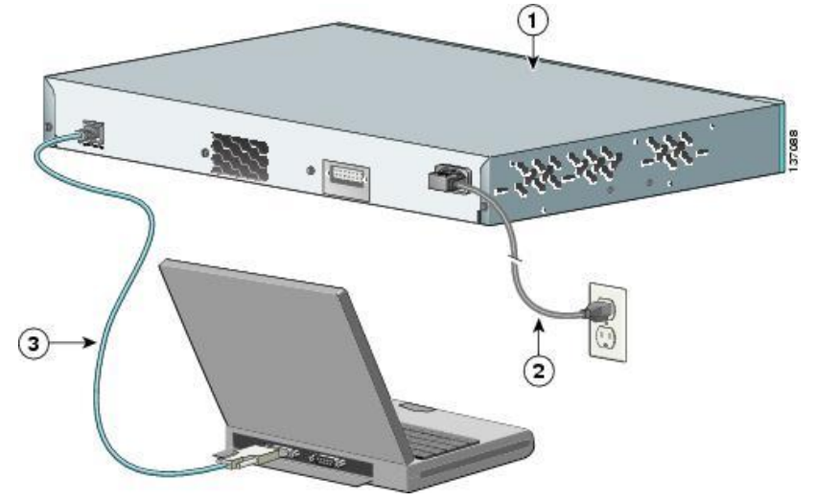
Рисунок 2.3 – Підключення до комутатора із застосуванням спеціального консольного кабелю
Майже всі сучасні маршрутизатори та комутатори мають свою власну операційну систему (ОС), тому конфігурація проводиться в режимі діалогу між користувачем і ОС мережевого пристрою за допомогою персонального комп'ютера.
Для організації цього діалогу необхідно встановити на ПК програму емуляції терміналу, яка транслює команди користувача в операційну систему пристрою і виводить на екран комп'ютера результати виконання команд пристроєм. У маршрутизаторах і комутаторах Cisco використовується операційна система Cisco IOS (від англ. Internetwork Operating System – міжмережева Операційна Система). Cisco IOS – багатозадачна операційна система, що виконує функції мережевої організації, маршрутизації, комутації та передачі даних.
Щоб максимально наблизити процес налаштування пристроїв до реальності, в програмі Cisco Packet Tracer існує можливість підключення комп'ютера до консольного порту комутатора або маршрутизатора. Для цього перенесіть з панелі «Вибір пристроїв» в робочу область два пристрої: комп'ютер Laptop і комутатор 2950-24. Потім в панелі «Типи підключень» виберіть підключення типу «Консоль» і з'єднайте консольним кабелем COM-порт (RS-232) комп'ютера Laptop c консольним портом (Console) комутатора S1 (рисунок 2.4).
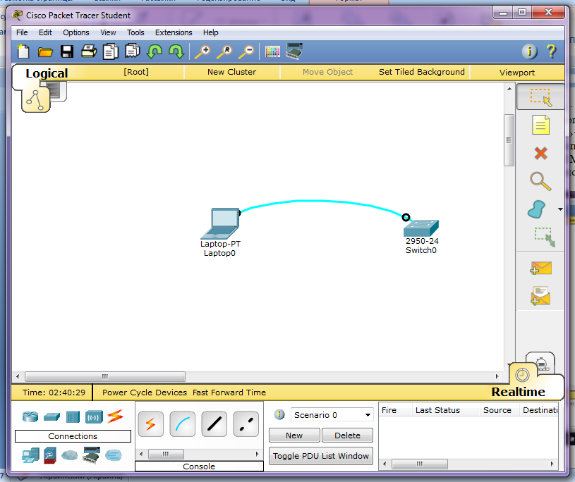
Рисунок 2.4 – Підключення до комутатора через консоль
На комп'ютері Laptop запустіть додаток Terminal, що знаходиться у вікні управління комп'ютера (рисунок 2.5).
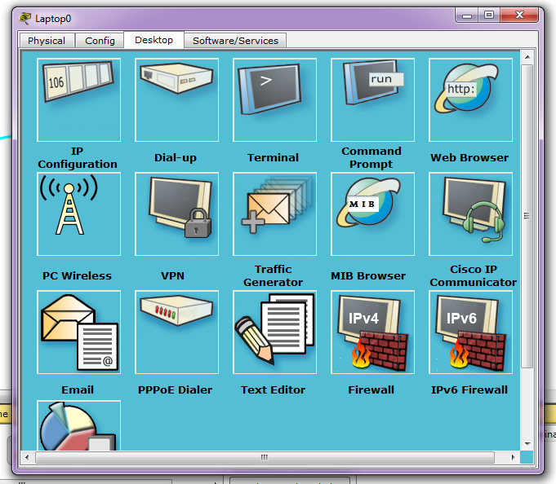
Рисунок 2.5 – Вікно управління комп'ютера
При підключенні терміналу (рисунок 2.6) слід вказати налаштування, аналогічні тим, які використовуються при роботі з реальним обладнанням Cisco (зазвичай ці налаштування вказуються виробником в інструкції по експлуатації виробу в мережі).
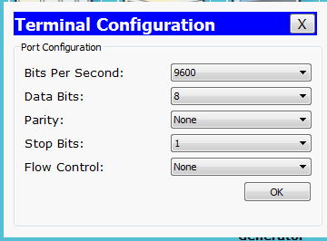
Рисунок 2.6 – Налаштування консольного підключення
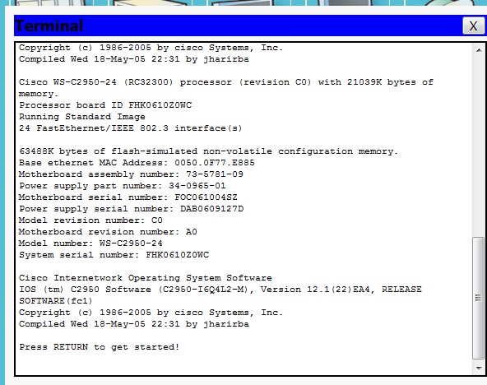
Рисунок 2.7– Термінал з Cisco IOS
В результаті відкриється вікно діалогу (рисунок 2.7). Проаналізуйте, які дані виводяться у повідомленні.
Повідомлення – це запрошення до діалогу по конфігурації комутатора Switch 0 через консольний порт. Дане повідомлення з'являється після завантаження пристрою при його безпосередньому отриманні з заводу (пристрій ще не налаштований), або після видалення файлу збереженої конфігурації пристрою. Відмовтеся від використання діалогу конфігурації, натиснувши клавішу Enter. Після цього ви побачите запрошення Switch>, яке говорить про те, що ви перебуваєте в призначеному для користувача режимі.
Важливо відмітити, що в операційній системі Cisco IOS існують два рівня команд: привілейований і непривілейований. Відрізняються ці рівні списком доступних команд. Для діагностики працездатності мережі досить використовувати непривілейований рівень, проте конфігурація пристрою проводиться тільки в привілейованому режимі. Для переходу в привілейований режим наберіть команду enable і натисніть клавішу Enter. Запрошення зміниться на Switch # (символ # свідчить про те, що зараз термінал знаходиться в привілейованому режимі). Для виходу з привілейованого режиму використовується команда exit.
В ОС Cisco IOS вбудована система допомоги, звернутися до якої можна з режиму виконання команд EXEC. Система допомоги є контекстною. Це означає, що виводяться підказки, які залежать від того, що користувач намагається зробити в ОС IOS на даний момент. Наприклад, ввівши в командному рядку знак "?", Користувач отримає наступну інформацію про можливі командах (рисунок 2.8).
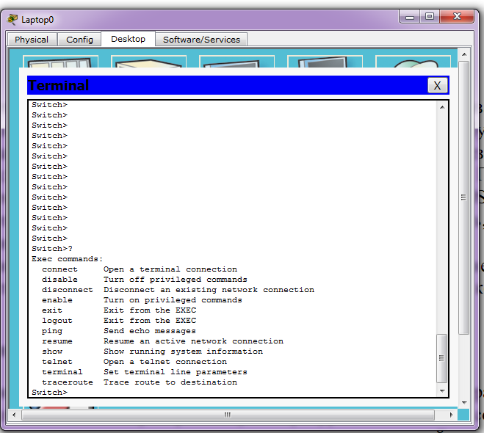
Рисунок 2.8 – Контекстна допомога Cisco IOS
Особливо варто відзначити, що в операційній системі Cisco IOS не обов'язково вводити всю команду. Якщо скорочена команда може бути системою проінтерпретована однозначно, вона буде виконана. Також дуже зручним є інструмент автодоповнення команд. При введенні однієї або декількох символів передбачуваної команди натисніть Tab, і IOS автоматично завершить її, якщо ці символи дозволяють її однозначно інтерпретувати, або запропонує список команд, що починаються з введеної послідовності символів.
2.2.2 Базова конфігурація комутатора
Поточна конфігурація комутатора (running-config) знаходиться в оперативній пам'яті. При виконанні команд адміністратора в цю конфігурацію вносяться відповідні зміни. Коли комутатор вимикається, вміст оперативної пам'яті очищається. Тому для збереження поточних налаштувань перед вимкненням необхідно скопіювати running-config на флеш-накопичувач (в енергонезалежну пам'ять) .Конфігурація, збережена у флеш-накопичувачі, називається стартовою (startup-config). При кожному включенні комутатора startup-config зчитується з флеш-накопичувача в оперативну пам'ять і стає поточною конфігурацією (running-config). Подальші операції з налаштування обладнання здійснюються з running-config.
Якщо комутатор раніше використовувався і був налаштований під будь-які завдання, то замість запрошення до діалогу початкового конфігурування на екран монітора буде виведено запрошення для введення пароля або запрошення непривілейованого режиму, зазначене символом>. Щоб спростити налаштування та уникнути зайвих помилок, доцільно видалити раніше створену стартову конфігурацію і відновити вихідну заводську конфігурацію комутатора. Для цього необхідно в привілейованому режимі видалити файл стартової конфігурації за допомогою команди erase startup-config. Потім за допомогою команди reload виконайте перезавантаження комутатора. Cisco IOS при завантаженні не виявить файл стартової конфігурації, і в running-config буде завантажена мінімальна заводська конфігурація. Після завантаження з'явиться запрошення.
Крім рівнів доступу (привілеїв), в комутаторах і маршрутизаторах Cisco існує кілька режимів і рівнів конфігурації. Так в привілейованому режимі, позначеному запрошенням switch #, неможливо зробити налаштування обладнання. Для установки необхідно перейти в режим конфігурації, виконавши команду configure terminal. Це зроблено для запобігання випадкового введення команд, здатних порушити роботу пристрою. При вході в режим конфігурації запрошення зміниться на Switch (config) #. Скористайтеся допомогою та зафіксуйте команди, доступні в цьому режимі. Чи змінився список команд в порівнянні з раніше доступними командами?
Для виходу з режиму конфігурації використовуйте команду exit або комбінацію клавіш Ctrl-Z.
Спочатку задамо ім'я комутатора. Це необов'язкова операція, але її рекомендується здійснити, щоб уникнути плутанини. У режимі конфігурації (зверніть увагу на запрошення Switch (config) #) наберіть команду hostname <ім'я вузла>.
Як бачите, назва комутатора в запрошенні змінилася (рисунок 2.9).
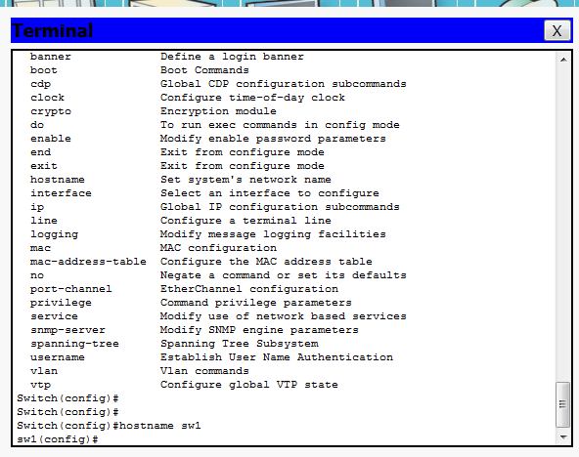.
Рисунок 2.9 – Конфігурація імені комутатора
Налаштування банера вітання. Банер – це текстові повідомлення, яке виводиться при підключенні до комутатора через мережу. Після введення команди banner motd в режимі конфігурації напишіть довільний текст. Текст починається і завершується введенням символу% (рисунок 2.10).
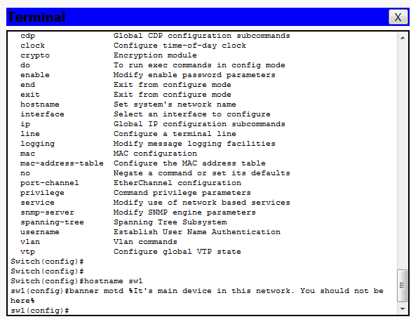
Рисунок 2.10 – Конфігурація банеру вітання
Налаштування пароля привілейованого режиму. У режимі конфігурації для настройки пароля використовуйте команду enable secret. В якості пароля введіть admin.
Увага! При введенні паролів слід запам'ятати регістр, який використовується при наборі буквених символів, а також наявність (або відсутність) прогаликів між паролем і командою Enter. При наступних наборах пароля необхідно точно відтворити раніше введене слово.
Налаштування пароля для доступу до пристрою через консоль. Команда line console 0 призначена для входу в режим конфігурації консольного порту. Для настройки доступу до комутатора через консольний порт введіть команди, зазначені нижче.
sw1 (config) # line console 0
sw1 (config-line) # password cisco
sw1 (config-line) # login
Вихід з режиму здійснюється вводом exit або комбінації клавіш Ctrl-Z.
Налаштування пароля для доступу до пристрою через підключення до мережі. Команда line vty 0 15 призначена для входу в режим конфігурації термінальних ліній, що забезпечують віддалений доступ в режимі користувача до комутатора через telnet (протокол емуляції терміналу) або ssh (протокол віддаленого управління операційною системою).
sw1 (config) # line vty 0 15
sw1 (config-line) # password cisco
sw1 (config-line) # login
Вихід з режиму здійснюється вводом exit або комбінації клавіш Ctrl-Z.
Увага!!! Якщо при точному відтворенні якогось із паролів кілька разів не вдається ввести правильний пароль, відновіть початкові налаштування комутатора (як це зробити написано вище) та не встановлюйте пароль. У деяких версіях програми спостерігалися проблеми із введенням паролю. Проте пам’ятайте, що у реальних мережах встановлення паролів вкрай необхідне з метою захисту обладнання і, відповідно, мережі від несанкціонованого доступу сторонніх осіб.
Налаштування мережевого інтерфейсу комутатора. Одним з головних завдань початкового налаштування мережевого пристрою є налаштування IP-адреси на одному з мережевих інтерфейсів пристрою. Тут вперше проявляється різниця в налаштуванні комутаторів і маршрутизаторів. У маршрутизаторів IP адреса, як правило, задається на інтерфейсах, прив'язаних до фізичних мережних інтерфейсів, а у комутатора IP адреса задається на віртуальному інтерфейсі, який за замовчуванням пов'язаний з усіма фізичними портами. Таким чином, комутатори мають перевагу: при відключенні фізичних інтерфейсів віртуальний інтерфейс залишається робочим, а IP адреса доступною.
Для настройки віртуального інтерфейсу на комутаторі необхідно:
1. З привілейованого режиму перейти в режим конфігурації за допомогою команди configure terminal;
2. Зайти в режим конфігурації, виконавши команду interface <Назва інтерфейсу>. У нашому випадку для всіх комутаторів будемо використовувати віртуальний інтерфейс за замовчуванням vlan1;
3. У режимі конфігурації інтерфейсу задати опис інтерфейсу за допомогою команди description <будь-який текст>. Дія не є обов'язковою, але робити це рекомендується;
4. В режимі конфігурації задати мережеву адресу. Для задання ІP адреси в IOS використовується команда ip address <IP> <MASK>, виконана в режимі конфігурації інтерфейсу;
5. Включити мережевий інтерфейс, для цього в режимі конфігурації інтерфейсу необхідно виконати команду no shutdown.
Нижче наведено приклад конфігурації віртуального інтерфейсу комутатора:
sw1#configure terminal
Enter configuration commands, one per line. End with CNTL/Z.
sw1(config)#int vlan 1
sw1(config-if)#description --< mgmt interface >--
sw1(config-if)#ip address 172.17.0.1 255.255.0.0
sw1(config-if)#no shutdown
2.2.3 Створення мережі із використанням сконфігурованого обладнання
Використовуючи знання, отримані на попередній лабораторній роботі, створіть мережу згідно рисунка 2.11. Конфігурацію комутаторів виконайте аналогічно тому, як описано у попередніх пунктах даної лабораторної роботи. ІР-адреси та маски для обладнання взяти із таблиці 2.1.
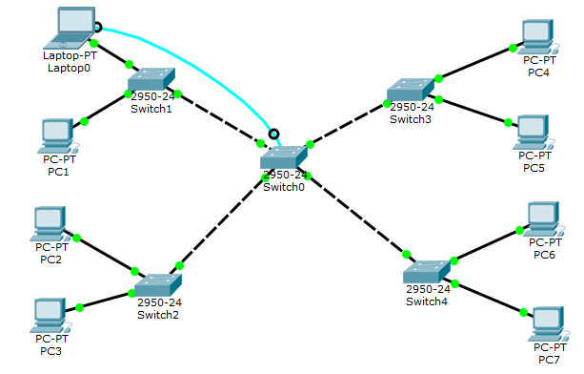
Рисунок 2.11 – Схема мережі для лабораторної роботи №2
Таблиця 2.1 – Деякі параметри конфігурації обладнання мережі (рисунок2.11)
Пристрій | ІР-адреса | Маска підмережі
РС1 | 172.17.10.21 | 255.255.0.0
РС2 | 172.17.10.22 | 255.255.0.0
РС3 | 172.17.10.23 | 255.255.0.0
РС4 | 172.17.10.24 | 255.255.0.0
РС5 | 172.17.10.25 | 255.255.0.0
РС6 | 172.17.10.26 | 255.255.0.0
РС7 | 172.17.10.27 | 255.255.0.0
Laptop0 | 172.17.10.20 | 255.255.0.0
Switch0 | 172.17.0.1 | 255.255.0.0
Switch1 | 172.17.0.2 | 255.255.0.0
Switch2 | 172.17.0.3 | 255.255.0.0
Switch3 | 172.17.0.4 | 255.255.0.0
Switch4 | 172.17.0.5 | 255.255.0.0
Коректність конфігурацій перевірте, запустивши команду ping на Laptop0 для кожного з комп’ютерів.
Аналогічні дії можуть бути виконані з комутаторів. Використання керованих мережевих пристроїв дозволяє виконувати додаткові дії. Для цього в режимі користувача виконайте команду ping <ip_address> і перевірте на доступність всі комп’ютери мережі із кожного з комутаторів. Прокоментуйте отримані результати.
2.2.4 Перевірка стану мережевих інтерфейсів.
У привілейованому режимі виконайте команду show ip interface brief для кожного комутатора і перегляньте висновок команди. Спостереження запишіть у звіт.
2.2.5 Управління станом фізичних портів.
Іноді виникає необхідність адміністративного відключення / включення мережевих інтерфейсів. Для цього в режимі конфігурації використовуйте команди shutdown (виключення) і no shutdown (включення).
Запустіть команду ping на Laptop0 з ключем -t (нескінченну кількість запитів).
ВАЖЛИВО! Для зупинки передачі сигналу ping використовуйте комбінацію клавіш Ctrl + C.
Для виключення інтерфейсу, до якого підключений Laptop0, на комутаторі Switch3 в режимі конфігурації інтерфейсу виконайте команду shutdown.
В консолі комутатора з'явилися діагностичні повідомлення про зміну статусу порту і зміну стану порту на канальному рівні. В Cisco Packet Tracer це також відображається зміною кольору маркерів на портах з червоного на зелений.
Перегляньте стан портів за допомогою команди show ip interface brief (в привілейованому режимі) і переконайтеся, що порт FastEthernet0 / 1 знаходиться в стані down через відключення його адміністратором (administratively down).
Перевірте, що в цей момент команда ping, запущена на комп'ютері Laptop0, стала видавати повідомлення про втрату пакетів.
Увімкніть назад мережевий інтерфейс.
sw3 (config) #interface fa0 / 1
sw3 (config-if) no shutdown
Перевірте результати виведення команди ping на Laptop0 і переконайтеся, що з Laptop0 знову доступні всі пристрої в мережі. Зупиніть виконання команди ping.
2.2.6. Перегляд таблиць комутації.
Однією з найважливіших можливостей комутаторів є можливість перегляду таблиці комутації, на основі якої комутатор виробляє комутацію пакетів тільки за заданою адресою (основна відмінність комутаторів від хабів). Таблиці комутації є динамічними, тобто формуються здебільшого автоматично на основі інформації, яку одержують із пакетів, які проходять через комутатори. Тому дані в таблиці постійно оновлюються.
При відсутності трафіку через якийсь час відбувається її очищення. На цей момент таблиця повинна бути вже заповнена якимись адресами, тому що між пристроями був обмін пакетами.
Перегляньте таблицю комутації комутатора Switch1.
Зміст таблиці комутації може відрізнятися в залежності від часу, що пройшов з моменту закінчення обміну пакетами між пристроями.
Переконайтеся, що виконання команди ping зупинено. Проведіть очищення таблиці комутації за допомогою команди clear-mac-address в привілейованому режимі.
Виконайте цю команду на всіх комутаторах.
Перегляньте таблицю комутації комутатора Switch1, виконавши в привілейованому режимі команду show mac-address-table.
Таблиця повинна бути порожньою, тому що після очищення не було обміну пакетами між мережевими пристроями.
Знайдіть mac-адреси Laptop0 і PC7, виконавши команду ipconfig /all на цих комп'ютерах.
Згенеруйте обмін пакетами між Laptop0 і PC7, виконавши команду ping.
Знову перевірте таблицю комутації на Switch1.
Перегляньте таблиці комутації на інших комутаторах. Переконайтеся в тому, що адреси пристроїв в таблицях комутації пов'язані з інтерфейсами, на які потрібно відправити пакет, щоб він досяг пристроїв з цією адресою.
Аналогічним чином, пінгуючи попарно комп’ютери, відслідкуйте зміни в таблицях комутації інших комутаторів.
2.2.7. Завдання до самостійної роботи.
Ознайомтеся самостійно із протоколом канального рівня Ethernet. Представте структуру його кадру (ще називають фрейм) у звіті.
Заповніть таблицю 2.2, представивши її у звіті. Дані для цієї таблиці беруться із параметрів пристрою, а не із таблиці комутації комутатора!!!
Таблиця 2.2 – МАС-адреси пристроїв у мережі
Пристрій | МАС-адреса
РС1 | 0060.3E72.5364
РС2 | …
РС3 | …
РС4 | …
РС5 | …
РС6 | …
РС7 | …
Laptop0 | 00D0.FF69.7DD8
Switch0 | Fa0/24 | 000a.4124.2618
Switch0 | Fa0/23 | 000a.4124.2617
Switch0 | Fa0/22 | 000a.4124.2616
Switch0 | Fa0/21 | 000a.4124.2615
Switch1 | Fa0/1 | …
Switch1 | Fa0/2 | …
Switch1 | Fa0/24 | …
Switch2 | Fa0/1 | …
Switch2 | Fa0/2 | …
Switch2 | Fa0/24 | …
Switch3 | Fa0/1 | …
Switch3 | Fa0/2 | …
Switch3 | Fa0/24 | …
Switch4 | Fa0/1 | 0001.4260.de01
Switch4 | Fa0/2 | 0001.4260.de02
Switch4 | Fa0/24 | 0001.4260.de18
Очистіть таблиці комутації всіх комутаторів як це написано у попередньому підпункті.
Таблиця 2.3 – Завдання для самостійної роботи
№ варіанта | Ping
1 | Laptop0->РС1  РС1-> РС5
2 | РС2-> РС3  РС3-> РС6
3 | РС4-> РС5  РС5-> РС7
4 | РС6-> РС7  РС6-> РС1
5 | РС1-> Laptop0  Laptop0->РС3
6 | РС4-> РС5  РС4-> РС3
7 | РС5-> РС4  РС5-> Laptop0
8 | РС3-> РС2  РС3-> РС5
9 | РС7-> РС6  РС7-> Laptop0
10 | Laptop0->РС1  РС7-> Laptop0
Згідно варіанту завдання (таблиця 2.3) згенеруйте трафік командою пінг. Після цього перевірте вміст таблиць комутації кожного з комутаторів та представте їх у звіті. А тут дані вже беруться із таблиці комутації комутаторів!!!
Поясніть, у результаті якої команди з’явився кожен запис у таблиці комутації.
2.3 Вимоги до оформлення звіту з лабораторної роботи
Звіт з лабораторної роботи повинен містити:
- тема роботи;
- мета роботи;
- результати виконання завдань та пояснення щодо отриманих результатів;
- висновки по роботі.
2.4 Контрольні запитання
- Що відносять до активного мережевого обладнання?
- Протокол Token Ring.
- Протокол Ethernet. Структура кадру Ethernet.
- Основні принципи технології FDDI.
- Функціональна структура комутатора.
- Принцип роботи комутатора: як формується таблиця комутації?
- Принцип роботи комутатора: як відбувається комутація пакетів?
- Які команди операційної системи Cisco IOS використовуються для налаштування комутатора?
- На якому рівні моделі OSI працює комутатор?
- Які параметри необхідно налаштувати для коректної роботи комутатора у мережі?
- Приклади використання комутатора (мережа з одним сервером, мережа з розподіленою магістраллю, стягнута в точку магістраль на комутаторі).

